# МІНІСТЕРСТВО ОСВІТИ І НАУКИ УКРАЇНИ

**НАЦІОНАЛЬНОМУ УНІВЕРСИТЕТІ “ЛЬВІВСЬКА ПОЛІТЕХНІКА”**

**Кафедра систем штучного інтелекту**

**Лабораторна робота №5**

з дисципліни

«Дискретна математика»

# Виконав:

студент групи КН-113

Костів Богдан

**Викладач:** Мельникова Н.І.

Львів – 2019 р.

**Лабораторна робота № 5.**

**Тема:** Знаходження найкоротшого маршруту за алгоритмом Дейкстри. Плоскі планарні графи

**Мета роботи:** набуття практичних вмінь та навичок з використання алгоритму Дейкстри.

**Варіант№4**

1. За допомогою алгоритму Дейкстри знайти найкоротший шлях у графі поміж парою вершин *V*0 і *V*\* .

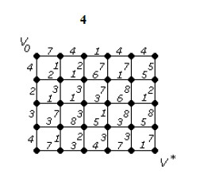

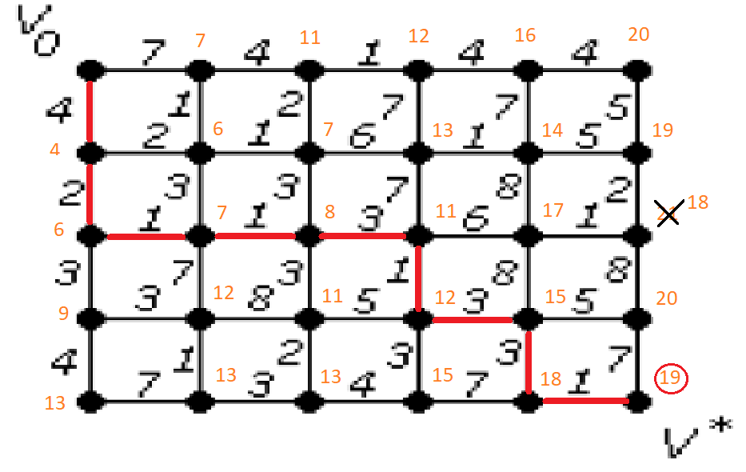

1. За допомогою -алгоритма зробити укладку графа у площині, або довести що вона неможлива.

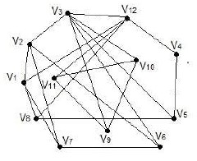

Вибираємо довільний цикл з графа:

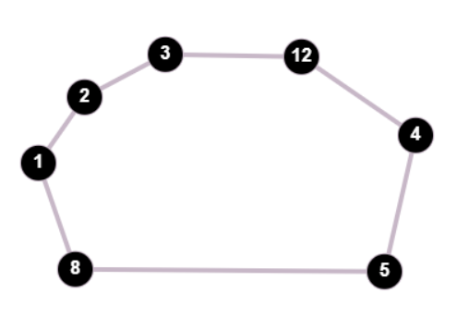

Сегменти:

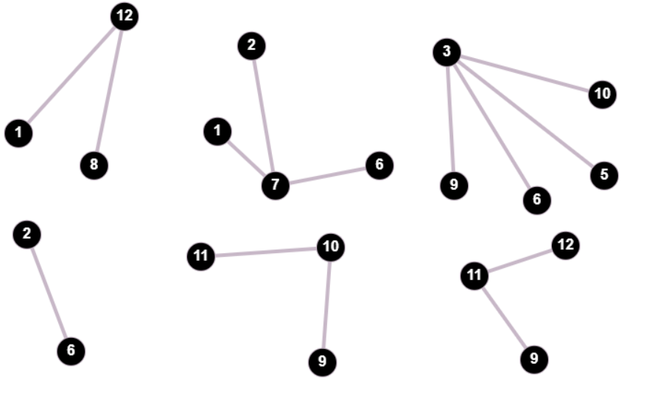

Приклад введення сегменту у граф(вводимо перший сегмент):

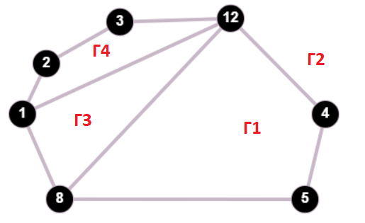

Плоский планарний граф:

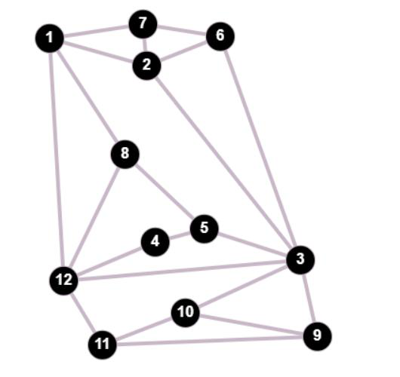

**Завдання №2.** Написати програму, яка реалізує алгоритм Дейкстри знаходження найкоротшого шляху між парою вершин у графі. Протестувати розроблену програму на графі згідно свого варіанту.

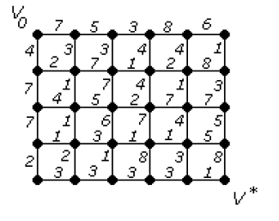

#define _CRT_SECURE_NO_WARNINGS

#include <iostream>

#include <fstream>

#include <locale>

using namespace std;

int main()

{

ifstream fin("MyFile.txt");

setlocale(LC_ALL, "Ukrainian");

int vershina, rebra;

fin >> vershina >> rebra;

const int SIZE = 30;

int matrix[SIZE][SIZE]; // матриця зв'язків

int distance[SIZE]; // мінімальна відстань

int visited[SIZE]; // чи відвідані вершни

int dis, top, min;

int begin_index = 0;

for (int i = 0; i < vershina; i++) // Iнiцiалiзацiя матрицi зв'язкiв

{

distance[i] = 99999;

visited[i] = 0;

for (int j = 0; j < vershina; j++)

{

matrix[i][j] = 0;

matrix[j][i] = 0;

}

}

for (int i = 0; i < rebra; i++) {

int v1, v2, dis;

fin >> v1 >> v2 >> dis;

matrix[v1 - 1][v2 - 1] = dis;

matrix[v2 - 1][v1 - 1] = dis;

}

cout << "DIJKSTRA ALGORITHM\n~~~~~~~~~~~~~~~~~~~~~~~~~~~~~~~~~~~~~~~~~~~~~~~~~~~~~~~~~~~~~~~~~~~~~~~~~~~~~~~~~~~\n\n";

distance[0] = 0;

do {

top = 99999;

min = 99999;

for (int i = 0; i < vershina; i++)

{

if (visited[i] == 0 && distance[i] < min)

{

min = distance[i];

top = i;

}

}

if (top != 99999)

{

for (int i = 0; i < vershina; i++)

{

if (matrix[top][i] > 0)

{

dis = min + matrix[top][i];

if (dis < distance[i])

{

distance[i] = dis;

}

}

}

visited[top] = 1;

}

} while (top < 99999);

int end = vershina - 1;

int waga = distance[end];

int way[30];

way[0] = vershina - 1;

int k = 1;

while (end != 0)

{

for (int i = 0; i < vershina; i++)

{

if (matrix[end][i] > 0)

{

if (distance[i] == waga - matrix[end][i])

{

waga = distance[i];

way[k] = i;

end = i;

k++;

}

}

}

}

cout << "\nSmallest path from V0 to V29: ";

for (int i = k; i > 0; i--)

{

if (i - 1 > 0)

cout << way[i - 1] << " -> ";

else

cout << way[i - 1];

}

cout << "\n\nDistanse length: " << distance[vershina - 1] << endl;

cout << "\n\n~~~~~~~~~~~~~~~~~~~~~~~~~~~~~~~~~~~~~~~~~~~~~~~~~~~~~~~~~~~~~~~~~~~~~~~~~~~~~~~~~~~\n\n";

}

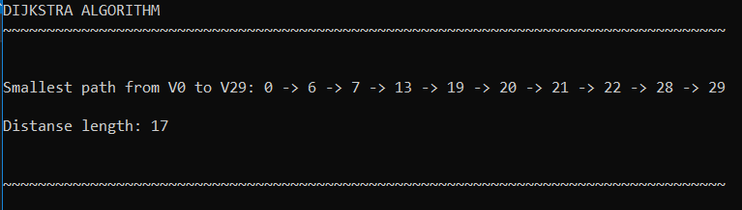

Висновок: в результаті проведеної роботи ми ознайомились із знаходженням найкоротшого маршруту за алгоритмом Дейкстри та побудовою плоских планарних графів.